“港人治港”需要一点骨气

靖海侯 [靖海侯](javascript:void(0);)

**靖海侯**

微信号 gh_4dc33fb71939

功能介绍 常言所未言

2022-04-22[原文](https://mp.weixin.qq.com/s?__biz=MzU5MDY4MzczMQ==&mid=2247484564&idx=1&sn=0a9d72f01caba4cd25d9dac9bef45fa6&chksm=fe3bcfa8c94c46bea0fe09b1ba9bad5aab52a4505fcf5f1185d1a84c841216956c59f4b8e406&scene=27#wechat_redirect&cpage=0) 发表于

收录于合集

**香港特区特首选举在即，前政务司司长李家超报名参选并已获资格确认。**

**4月20日，美国谷歌公司突然通知李家超竞选办公室，即时关停其在youtube上的竞选频道。**

**谷歌公司表示，这是美国公司执行美国法律。**

**事发后，李家超“嗤之以鼻”，特区政府发表声明表示“坚决反对”。21日，外交部发言人汪文斌在会回答记者提问时亦强调，“美国有关公司以遵守制裁为借口，甘当美国政府干涉别国内政的政治工具，这是完全错误的、无理的”。**

**在香港特首选举的关键时期，在唯一获资格确认的候选人李家超展开竞选活动之时，在李家超相关竞选频道已开设近两周后，谷歌公司有此举动，用意很明显了。**

**事情虽小，却足以给香港社会更多启示。**

**香港今日，在国安法实施及新选举落地后，其由乱转治的局面为美国所不爽。美国就是要不断搞点小动作，干扰香港的管治局面，制造香港的社会撕裂，从内外各个角度围堵遏制香港的发展。**

**长期以来，香港社会对国际社会有高度依赖感，不少人更对美国心生崇拜并充满美好想象，甚至在面对外部反华势力打压排挤时，仍然选择委曲求，有“削足适履”之举。此心理及表现，折射出香港社会被殖民多时被塑造的自卑感，并反映出这些人对香港后续发展战略上的迷思。**

**对于香港的管治者来说，厘清这一认识自然更为重要。拥有高度自治权，实行“港人治港”，香港的管治团队惯于关注特区内的自治事务。而时势发展至现在，“港人治港”的内涵必然要在实践中丰富发展，必然要承担更多维护国家主权、安全和发展利益的责任。**

**或者说，“港人治港”需要能力，也需要骨气。**

**4月22日，香港《大公报》刊发靖海侯专栏文章，剖析此问题。文章指出，当前局势下，「港人治港」已不再是简简单单的高度自治问题，而是深度参与国家发展、深度关联国际局势，其具体施政动作无一不具有维护国家主权、安全、发展利益的属性。推动香港发展的使命感和紧迫性，与外部反华势力作斗争的意志力和坚定性，如今显得愈加必要且重要。**

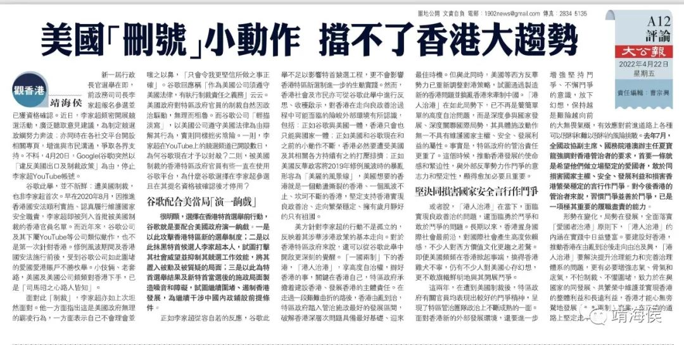

**文：靖海侯**

      新一届行政长官选举在即，前政务司司长李家超报名参选并已获资格确认。近日，李家超频密开展竞选活动，广泛听取意见建议，为制定竞选政纲努力奔波；亦同时在各社交平台开设相关专页，增进与市民沟通，争取各界支持。不料，4月20日，Google(谷歌)突然以「违反美国出口及制裁政策」为由，停止李家超YouTube账号。

　　谷歌此举，并不新鲜；遭美国制裁，也非李家超首次。早在2020年8月，因推进香港国安法顺利实施、认真履行维护国家安全职责，李家超即被列入首批被美国制裁的香港官员名单。而近年来，谷歌公司及其下属YouTube等公司类似动作，也不是第一次针对香港。修例风波期间及香港国安法施行前后，受到谷歌公司如此围堵的爱国爱港账户不胜枚举。小伎俩、老套路，美国及美国公司频频对香港下手，已是「司马昭之心路人皆知」。

　　面对此「制裁」，李家超亦如上次坦然面对。他一方面指出这是美国政府无理的霸凌行为，一方面表示自己不会理会并嗤之以鼻，「只会令我更坚信所做之事正确」。谷歌回应称「作为美国公司须遵守美国法律，有执行制裁责任之义务」云云。美国政府对特区政府官员的制裁自然因政治驱动，无理而粗鲁。而谷歌公司「轻描淡写」，以美国公司遵守美国法律为由辩解其行为，实则同样拙劣阴险。一则，李家超在YouTube上的竞选频道已开设数日，为何谷歌现在才予以封杀？二则，被美国制裁的香港特区政府官员有些一直在使用谷歌平台，为什么谷歌选择在李家超参选且在其提名资格被确认后才停用？

　　很明显**，选择在香港特首选举前行动，谷歌就是要配合美国政府演一出戏。一是以此攻击香港特区新的选举制度；二是以此抹黑特首候选人李家超本人，试图打击其社会威望并抑制其竞选工作效能，将其置入被动及被质疑的局面；三是以此为特首选举结果及新特首当选后的施政局面制造噪音和障碍，试图继续围堵、遏制香港发展，为继续干涉中国内政铺设前提条件。**

　　正如李家超从容自若的反应，谷歌此举不足以影响特首竞选工程，更不会影响香港特区新选制进一步的生动实践。然而，**香港社会及市民亦可从谷歌此举中进行反思、收获启示，对香港在走向良政善治过程中可能面临的险峻外部环境有所认识**，包括：正如谷歌与美国一体，香港只会也只能与国家一体；正如美国和谷歌现在和之前的小动作不断，香港必然要遭受美国及其相关各方持续有之的打压排挤；正如美国反华政客将2019年修例风波时的暴乱形容为「美丽的风景线」，美国想要的香港就是一个动荡撕裂的香港、一个风波不止、坎坷不断的香港，坚定支持香港实现良政善治、走向繁荣稳定、拥有岁月静好的只有祖国。

      美方针对李家超的行动不是孤立的，反映着其涉华涉港政策的基本走向。对于香港特区政府来说，还可以从谷歌此举中开启更深刻的觉醒。「一国两制」下的香港，「港人治港」，享高度自治权，办好香港的事，关键在香港自己，特区政府承担着建设香港、发展香港的主体责任。在走过一段艰难曲折的路后，香港由乱到治，特区政府踏入管治施政最好的发展区间，破解香港深层次问题具备最好基础、迎来最佳时机。但与此同时，美国等西方反华势力已重新调整对港策略，试图通过制造新的香港问题并搞乱香港来牵制中国。**「港人治港」在如此局势下，已不再是简简单单的高度自治问题，而是深度参与国家发展、深度关联国际局势，其具体施政动作无一不具有维护国家主权、安全、发展利益的属性。事实是，特区政府的管治责任更重了。这个时候，推动香港发展的使命感和紧迫性，与外部反华势力作斗争的意志力和坚定性，显得愈加必要且重要。**

　　或者说，「港人治港」在当下，面临实现良政善治的问题，还面临勇于斗争和敢于斗争的问题。长期以来，香港置身国际社会最前沿，对国际社会产生高度依赖感，不少人对西方价值文化更趋之若鹜。即便美国频频在香港掀起事端，搞得香港鸡犬不宁，仍有不少人对美国心存幻想，更不敢旗帜鲜明地与其开展斗争。

　　这两年，在遭到美国制裁后，特区政府有关官员均表现出较好的斗争精神，呈现了特区管治团队政治上不断成熟的一面。面对香港新的外部发展环境，还要进一步增强坚持斗争、不懈斗争的意识，放下幻想，保持越是艰险越向前的大无畏气概，有效应对前进道路上各种可以预料和难以预料的风险挑战。去年7月，全国政协副主席、国务院港澳办主任夏宝龙强调对香港管治者的要求，首要一条就是希望他们做立场坚定的爱国者，敢于同损害国家主权、安全、发展利益和损害香港繁荣稳定的言行作斗争。**对今后香港的管治者来说，习惯斗争并善于斗争，已是一项极其重要的履职尽责的能力。**

　　形势在变化，局势在发展，全面落实「爱国者治港」原则下，「港人治港」的内涵在实践中日益丰富。**要建设好香港，推动香港在由乱到治后走向由治及兴，「港人治港」要解决提升治理能力和完善治理体系的问题，更有必要增强志气、骨气和底气，不怕制裁、不惧围堵，致力于在与国家的同发展、共繁荣中维护并实现香港的整体利益和长远利益，香港才能心无旁骛地发展「一国两制」事业，在正确的道路上坚定走下去。**

### 精选留言

用户设置不下载评论